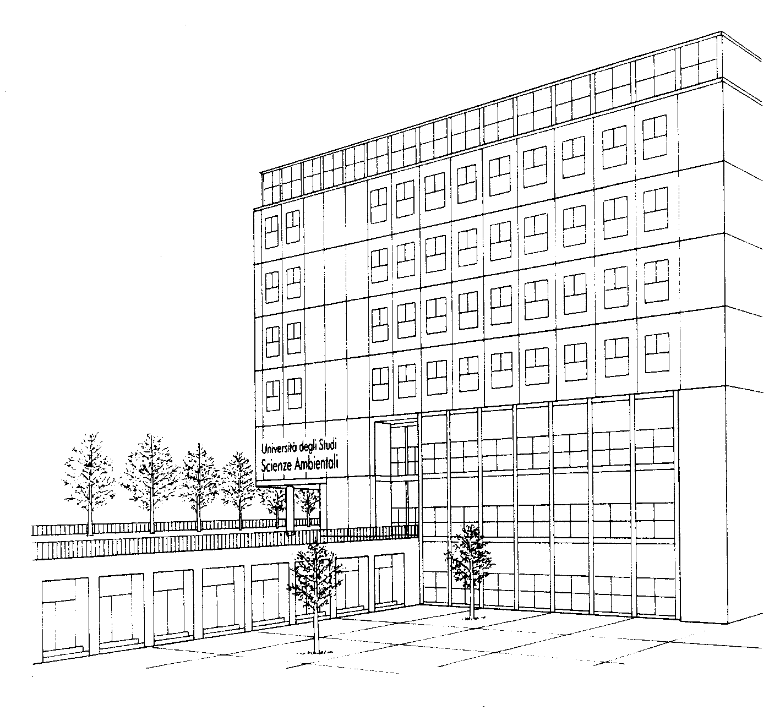
Università degli Studi di Milano - Bicocca
Laurea Magistrale in Scienze e Tecnologie
per l'Ambiente e il Territorio
DOMANDA PROGETTO DI TESI
Cognome |  |  |  |  |  |  | Nome
Matricola n. |  |  |  | Immatricolato nell’a.a.. |  |  |  | Anno di corso
E-mail: | @campus.unimib.it

n. | codice | Insegnamenti del Piano di Studio  (indicare anche gli esami non sostenuti) | CFU | votazione conseguita
Esami obbligatori
1 |  |  |  | 0 | /30
2 |  |  |  | 0 | /30
3 |  |  |  | 0 | /30
4 |  |  |  | 0 | /30
5 |  |  |  | 0 | /30
6 |  |  |  | 0 | /30
Esami obbligatori a scelta multipla
7 |  |  |  | 0 | /30
8 |  |  |  | 0 | /30
9 |  |  |  | 0 | /30
10 |  |  |  | 0 | /30
11 |  |  |  | 0 | /30
Esami a scelta dello studente
12 |  |  |  | 0 | /30
13 |  |  |  | 0 | /30
14 |  |  |  | 0 | /30
F7501Q098 |  | PROVA FINALE | 23
Eventuali ulteriori attività dedicate alla preparazione della tesi come da piano di studi
F7501Q109 |  | 2 CFU a scelta - Altre attività | …
F7501Q108 |  | 4 CFU a scelta - Altre attività | …
F7501Q075 |  | 1 CFU - Altre conoscenze utili per l'inserimento nel mondo del lavoro | …
 |  | INDICARE LA SOMMA DEI CFU DEDICATI ALLA TESI | …

Titolo del progetto di tesi

Periodo previsto: dal | gg/mm/aaaa | al | gg/mm/aaaa

Relatore
Correlatore
Correlatore
Correlatore

Allegare curriculum e bibliografia attestanti le competenze dei Correlatori (esperti esterni)

Breve descrizione del progetto

La TESI sarà per un totale CFU  (sommare i CFU dedicati all’attività di tesi) |  | equivalenti a un totale ORE  (1 CFU = 25 ore)

Tesi interna

 | Tesi esterna | Struttura esterna

 | In collaborazione | Struttura esterna

Configurazione delle attività di tesi esterna/in collaborazione come stage
Svolgimento delle attività di tesi esterna/in collaborazione nell’ambito di un progetto Erasmus

Data di presentazione del progetto

Milano, ___________________________
Firma dello studente

_____________________________________

Firma del Relatore

_____________________________________

